海南天众传媒承接中宏*西岸首府2012华美绽放典礼乐队演出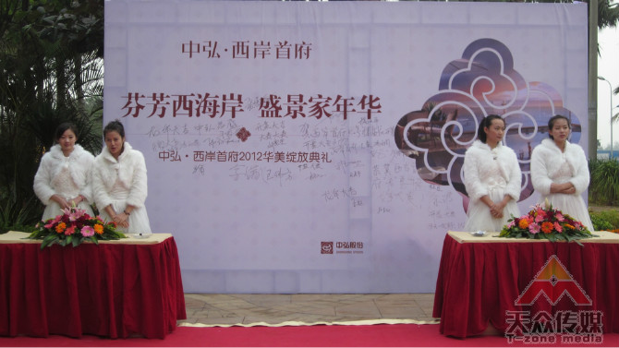

中宏西岸首府地处西海岸的核心地段，距五源河森林公园仅一步之遥。西海岸是海口目前规划的最好的区域，升值潜力大，随着市政府的搬迁，相应的配套将会更为完善。

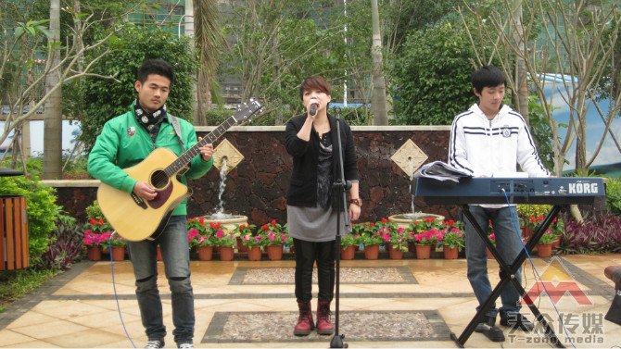

本次活动月1月8日在中宏西岸首府大厅举办，主办方为本次活动准备了精彩的魔术表演、名家书法现场春联、冷餐、BBQ烧烤、乐队演出、礼仪服务等一系列的活动。 海南天众文化传媒有限公司是一家专业从事文艺演出、庆典礼仪 、会议会展、模特培训、广告设计与制作、校园文化开发与推广的全方位文化传媒企业。公司下设海南天众校园文化工作室、海南天众艺人精英俱乐部、海南天众大学生文艺演出团，是海南省内专业性程度最高、客户服务态度最好的文化企业之一。
公司业务范围：文艺演出服务，庆典服务，艺人经纪服务，会议会展服务，资料翻译服务；企业形象策划，文体活动策划；网站建设，电子商务；模特礼仪培训，校园文化的开发与推广；设计、制作、发布、代理国内各类广告。
电话：0898-66278106
邮箱：tzone86@163.com
TM/QQ：835407342,253115925
地址：海南省海口市海甸五西路海悦国际大厦A座8层

